
Escuela Particular N°2390
Santa María de Guadalupe
Historia, Geografía y Ciencias Sociales.

Diagnóstico II Trimestre.
Curso: 6º___ | Fecha: ……../…...../…………. | Puntaje total: | Puntaje obtenido: | Nota:
Nombre:

¿Qué sabemos o creemos saber?
Responde de las interrogantes:
¿Qué es la constitución y por que es la carta fundamental del país? 2pts

¿Cuáles son las características de una República democrática? 2pts

¿Qué son los poderes del Estado? 2pts

¿Qué son los deberes y derechos de la persona? 2pts

Define con tus propias palabras lo que es ser ciudadano y por qué es importante. 2pts

¿Cuáles son los principios básicos para que exista una sociedad democrática? 2pts

¿Cuáles son los espacios de participación que tienen los ciudadanos y que tenemos nosotros como estudiantes? 2pts

2.- Imagina que tienes un amigo fuera de Chile. Él o ella está interesada en viajar a nuestro país y te pide que le cuentes como es la organización política de Chile. Para responder debes responder utilizando los conceptos del recuadro.

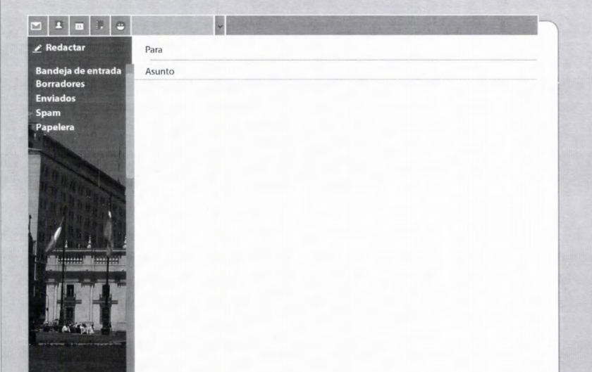

Conceptos: democracia, ciudadano, participación, derechos, Poderes del Estado.

1.- Logra elaborar una carta que incorpore los conceptos de manera coherente. | L | ML | NL
2.- Utiliza los cincos conceptos claves solicitados.
3.- Ocupa todo el espacio disponible.

